Szerződések részletezése
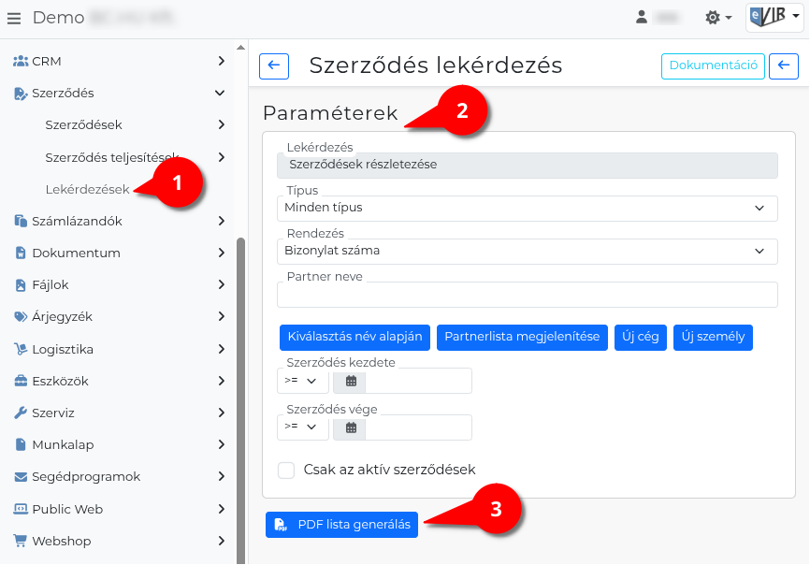
- A Szerződés → Lekérdezések menüpont alatt a Szerződések részletezése linkre kattintva lehet a szűrési feltételeket beállítani.
- Paraméterek:
  - Típus: Szerződéstípus szerinti szűrő. Alapértelmezés: minden típus.
  - Rendezés: Az eredménylista rendezési szempontja — Bizonylat száma, Kezdet.
  - Partner: Opcionális szűrő adott partnerre.
  - Szerződés kezdete: Szűrés a szerződés kezdő dátumára.
  - Szerződés vége: Szűrés a szerződés záró dátumára.
  - Csak az aktív szerződések: Bejelölve csak azok a szerződések szerepelnek, amelyeknek nincs vége dátuma.
- | PDF lista generálás | Az eredménylista PDF-fájlként (fekvő A4) generálódik és töltődik le.
- Az eredménylista fősor oszlopai:
  - Szerz. szám: A szerződés bizonylatszáma.
  - Partner: A partner neve.
  - Típus: A szerződés típusa (számlázási időszak).
  - Kezdet: A szerződés kezdete.
  - Vége: A szerződés vége.
  - Netto: A szerződés nettó összege.
  - Áfa: Az áfa összege.
  - Bruttó: A bruttó összeg.
  - Pénz.: Pénznem.
- Az eredménylista teljesítéssor oszlopai:
  - Telj. szám: A szerződésteljesítés száma.
  - Kezdet: A teljesítés kezdete.
  - Vég: A teljesítés vége.
  - Leírás: A teljesítés leírása.
  - Számlázva: A teljesítés számlázási állapota (Számlázva / Lezárva / Számlázva,Lezárva / Részben számlázva / Nincs számlázva / Nincs teljesítés).
  - Számlák(ok): A teljesítéshez tartozó számla(k) bizonylatszáma.
  - Netto: A teljesítés nettó összege.
  - Pénz.: A teljesítés pénzneme.
  - Hátralék: A kifizetetlen (rendezetlen) összeg.
  - Pénznem: A hátralék pénzneme.
Kapcsolódó oldalak:
- Szerződés lekérdezések
- Egy szerződés tételes részletezés
- Egy szerződés részletezés

